Mgr. Viera Mihalková NEMECKÝ JAZYK – pracovný list 4 – Človek a príroda: Ročné obdobia. Počasie.

Thema: Mensch und Natur
Jahreszeiten. Wetter
Konversation in Deutsch – III. Klasse

- Aufgabe: Füllen Sie die Lücken aus. Wie heißen die Jahreszeiten?
Welche Monate gehören zu den einzelnen Jahreszeiten?

- Aufgabe: Jede Gruppe liest den Text über eine Jahreszeit.
Schreiben Sie den unbekannten Wortschatz aus dem
Text aus und findet ihn im Wörterbuch.
(Gruppenarbeit. Arbeit mit dem Wörterbuch)

- Aufgabe: Ergänzen Sie den Lückentext.

- Aufgabe
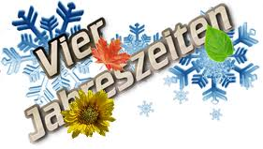
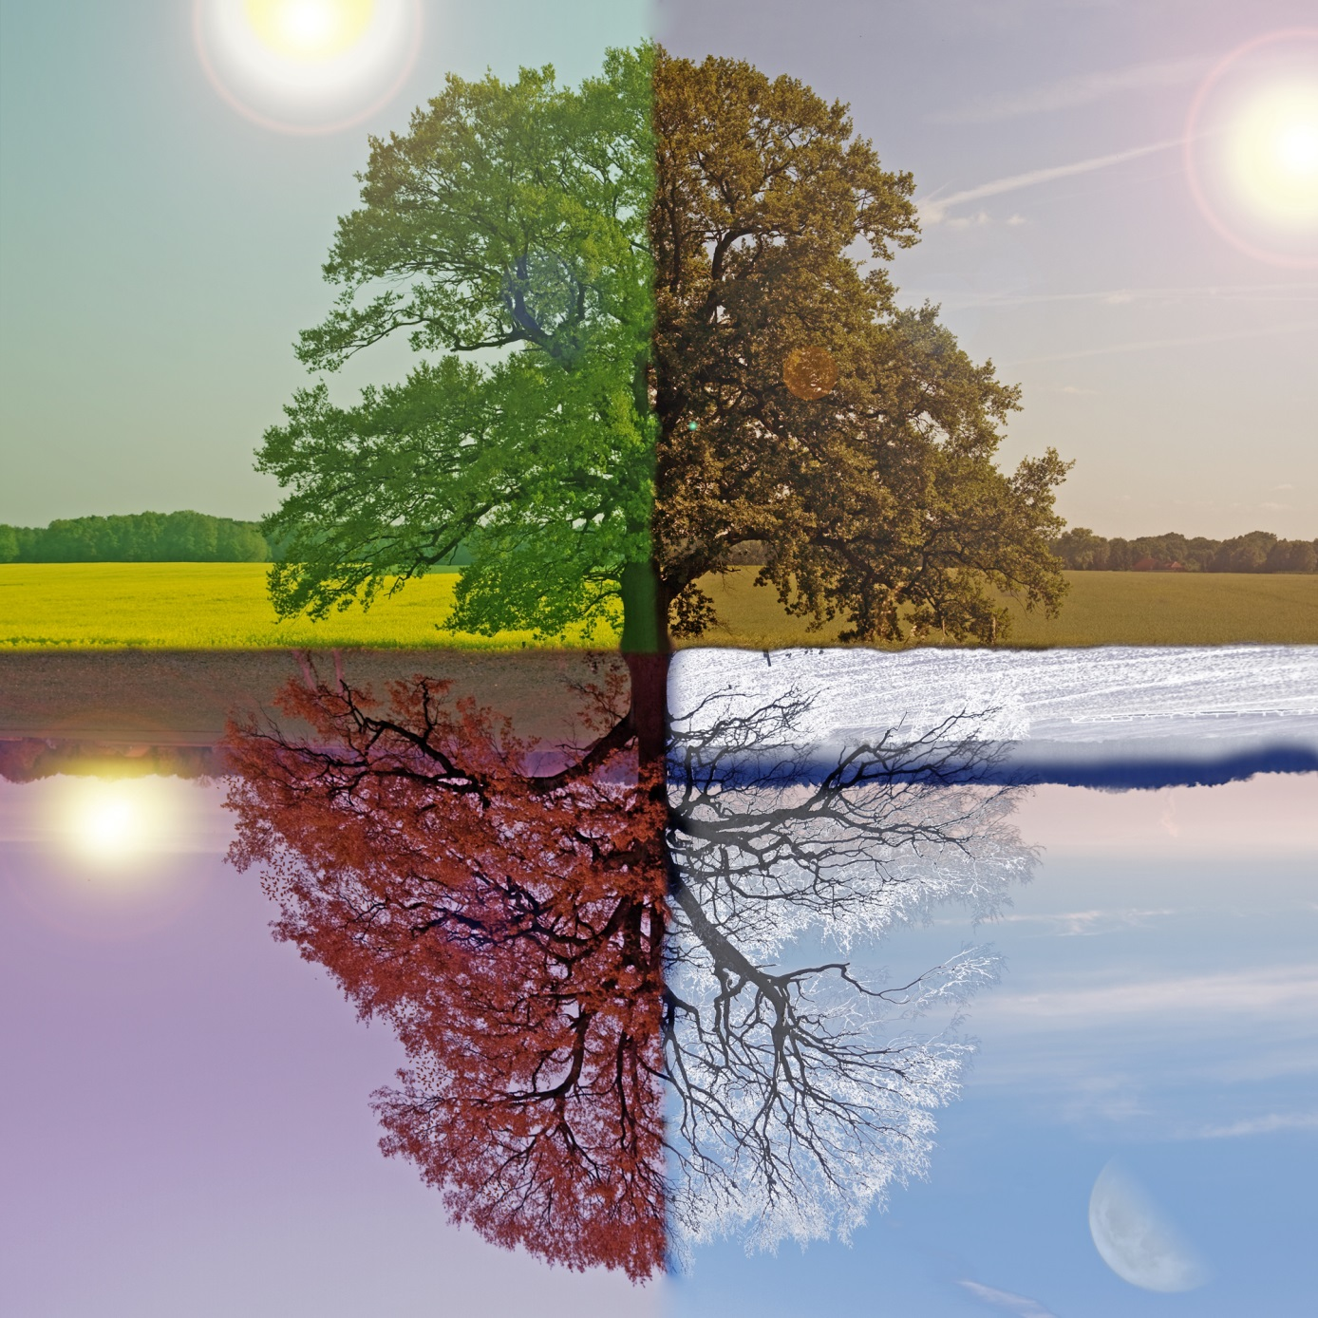

......................
………………………………………………
………………………………………………
……………………………………………..

......................
………………………………………………
………………………………………………
……………………………………………..

......................
………………………………………………
………………………………………………
……………………………………………..

......................
………………………………………………
………………………………………………
……………………………………………..

Frühling
Sommer
Herbst
Winter
der
Januar Februar März April Mai Juni Juli August September Oktober November Dezember

2. Aufgabe
Die vier Jahreszeiten
Deutschland liegt in der gemäßigten Klimazone, das heißt der Sommer ist nicht zu heiß und der Winter ist nicht zu kalt. Man unterscheidet vier Jahreszeiten ist anders und es ist immer schön, die verschiedenen Jahreszeiten zu erleben
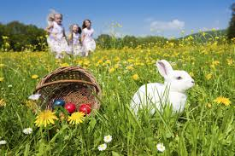
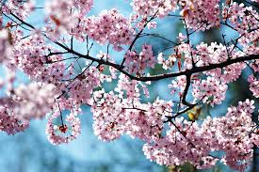
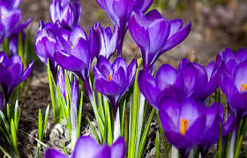
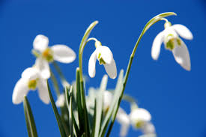
Nach dem Kalender beginnt der Frühling am 21. März und endet am 20. Juni. Die Natur erwacht und überall beginnt neues Leben. Die Sonne hat mehr Kraft und scheint wärmer. Der Schnee schmilzt. Die Wiesen werden grün, die Bäume und Sträucher schlagen allmählich aus, auch die ersten Blumen beginnen zu blühen, z.B. Schneeglöckchen, Veilchen, Krokusse und Narzisse. Aus dem warmen Süden kehren die Vögel zurück und bauen ihre Nester. Viele Tiere erwachen aus dem Winterschlaf und bekommen Jungen. Aber das Wetter ist noch sehr veränderlich. Typisch ist das Aprilwetter. Die Sonne scheint du bald regnet es, manchmal schneit es sogar noch, oder es hagelt. Der Winter ist noch nicht ganz vorbei. Vom Monat April sagt man: April, April, der weiß nicht, was er will. Im Mai sind traditionell noch ein paar kalte Tag, man sagt, die Eismänner kommen. Sie heißen Pankraz, Servaz, Bonifaz und die kalte Sofie. Im Frühling beginnt für die Bauer wieder Arbeit auf dem Feld. Vom Morgen bis zum Abend eggen, säen und pflanzen sie. In dieser Jahreszeit feiert man auch das wichtigste christliche Fest, Ostern – Tod und Auferstehung von Jesus Christi.

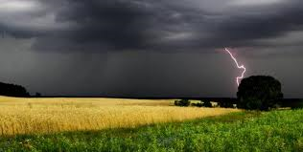
Nach dem Frühling folgt der Sommer. Er dauert vom 21. Juni bis zum 22. September. Es ist die heißeste Jahreszeit, in diesen Monaten kann das Thermometer manchmal plus 30 Grad und noch mehr zeigen. Die Nächte sind kürzer und die Tage werden länger, der Himmel ist meistens wolkenlos und es ist trocken. Wenn es eine lange Hitze ist, ist es schwül. Die Menschen schwitzen und sind müde. Im Sommer regnet es selten. Wie schnell das Gewitter kommt, so schnell ist es vorüber. Bei einem Gewitter blitzt es und donnert und manchmal hagelt es. Nach dem Gewitter können wir beim Sonnenschein einen Regenbogen über der Erde sehen. In den Gärten blühen viele bunte Blumen.
Obst auf den Bäumen wird reif. Die Bauern mähen das Gras und bringen das heu in die Scheune. Für sie gibt es im Sommer viel Arbeit, sie haben keine Zeit für den Urlaub, es beginnt die Ernte und das Korn auf den Feldern ist reif.
Weil das Wetter im Sommer am schönsten ist, fahren die meisten Menschen im Juli und August in den Urlaub. Bei den Schülern, Studenten und Lehrern ist der Sommer sehr beliebt, weil sie sich auf die Sommerferien freuen. Sie fahren aufs Land, in die Berge oder ans Meer. Alle möchten sich erholen und etwa Neues erleben und kennen lernen. Viele gehen schwimmen, machen Sport. Auf den Seen sieht man Windsurfer und Wasserschifahrer. Manche wandern und sammeln Pilze und Beeren. Für einenge Jugendliche bieten die Sommerferien auch eine Möglichkeit, Geld zu verdienen. Sie suchen nach Ferienjobs. Andere fahren ins Ausland, um ihre Sprachkenntnisse zu verbessern.
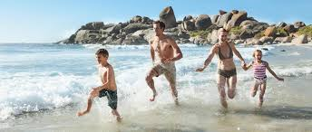

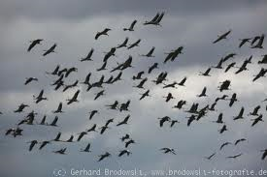
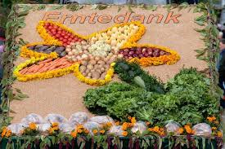
Der Herbst, der kühles Wetter, Wind, Nebel du Regen bringt, kommt manchmal schon sehr zeitig. Er dauert nach dem Kalender vom 23. September bis zum 21. Dezember. Die Blätter auf dem Bäumen werden bunt und fallen zur Erde. Viele Menschen lieben besonders diese Jahreszeit mit ihrem vielen Farben. Das letzte Obst, Kartoffeln, Kraut, Mais und Getreide werden geerntet. Nachher pflügen und düngen die Bauern den Boden. In den Dörfern wird Erntedankfest gefeiert. Die Zugvögel fliegen in den warmen Süden.
Der Herbst ist ideal zum Wandern. Es ist nicht mehr so heiß, die Tage werden Ende Oktober kürzer, die Nächte verlängern sich, die Luft wird kühler. Im November ist es häufig neblich und es regnet oft. Alles ist leer und ab und zu friert es schon. Der Winter steht vor der Tür du die Tiere bereiten sich darauf vor.
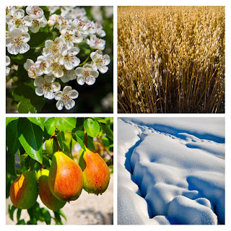

Am 21. Dezember ist der kürzeste Tag des Jahres, es kommt der Winter. Die Temperaturen sinken unter Null und der Himmel ist voll von Wolken. Plötzlich tanzen die ersten Schneeflocken, es gibt sie immer mehr – es schneit. Winter bringt Eis und Schnee, besonders i Januar und Februar schneit es oft und weht ein eiskalter Wind. Manchmal gibt es auch Schneestürme, besonders in den Bergen. Im Winter legt sich die Natur zur Ruhe. Die Landschaft ist weiß, die Bäume, Felder und Wiesen sind mit Schnee bedeckt. In de Wintermonaten
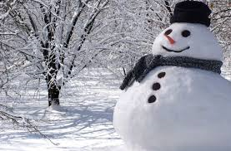
kann das Thermometer minus 20 Grad und darüber eigen. Die Leute ziehen warme Winterkleidung an: Wintermantel, Mütze, Schal, Handschuhe und Stiefel. Die Kinder haben große Freude, denn sie können einen Schneemann bauen, eine Schneeschacht führen oder Schi fahren, langlaufen… Die Erwachsenen, denen Wintersport Freude macht, können Winterurlaub in den Bergen verbringen.
Im Winter feiert man Weihnachten, das mit Advent beginnt. Zu Weihnachten feiert man Geburt von Jesus Christi. Mit Silvester endet das alte Jahr.

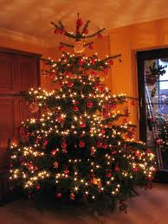

- Aufgabe

Setzen Sie die folgenden Wörter (bzw. Wortteile) in die Lücken im Text:
ans bedeckt blitzt Bäumen christliche einen erwacht fallen feiert friert Geld gemäßigten kühler Nester selten unterscheidet verlängern Wetter zu zur Ruhe

Die Jahreszeiten Deutschland liegt in der ________________________ Klimazone, d.h. der Sommer ist nicht zu heiß und der Winter ist nicht zu kalt. Man _______________________ vier Jahreszeiten: den Frühling, den Sommer, den Herbst und den Winter. Jede Jahreszeit ist anders und es ist immer wieder schön, die verschiedenen Jahreszeiten zu erleben.

Im Frühling ______________ die Natur aus dem Winterschlaf und überall beginnt neues Leben. Die Wiesen werden grün, die ersten Blumen beginnen ____ blühen. Aus dem warmen Süden kehren die Zugvögel zurück und bauen ihre ____________ . Das Wetter ist noch sehr veränderlich. In dieser Jahreszeit feiert man auch das wichtigste _____________ Fest: Ostern – Tod und Auferstehung von Jesus Christus.

Der Sommer ist die heißeste Jahreszeit. Das Thermometer zeigt manchmal plus 30 Grad und mehr. Die Nächte sind kürzer, die Tage ______________________ sich. Der Himmel ist meistens wolkenlos und trocken. Im Sommer regnet es ____________ . Manchmal kommt ein Gewitter, er donnert und ____________ . Obst auf den Bäumen wird reif. Viele Leute fahren im Juli und August in den Urlaub ______ Meer, oder in die Berge. Es gibt Sommerferien und einige Jugendliche finden einen Ferienjob, um ________ zu verdienen.

Der Herbst bringt kühles ___________ , Wind, Regen und Nebel. Die Blätter auf den ______________ werden bunt und ____________ zur Erde. Das letzte Obst und Gemüse werden geerntet. Die Zugvögel ziehen in den warmen Süden. Es ist nicht mehr so heiß, die Tage werden Ende Oktober kürzer, die Nächte verlängern sich, die Luft wir ____________ .

Im Winter sinken die Temperaturen unter Null. Es ____________ und schneit. Im Winter legt sich die Natur ______________ . Die Landschaft ist weiß, alles ist vom Schnee ______________ . Die Leute ziehen warme Winterkleidung an. Die Kinder bauen __________ Schneemann, oder fahren Schlitten. Im Winter ____________ man Weihnachten, die mit Advent beginnen.

Lösungsblatt:
Die Jahreszeiten
Deutschland liegt in der gemäßigten Klimazone, d.h. der Sommer ist nicht zu heiß und der Winter ist nicht zu kalt. Man unterscheidet vier Jahreszeiten: den Frühling, den Sommer, den Herbst und den Winter. Jede Jahreszeit ist anders und es ist immer wieder schön, die verschiedenen Jahreszeiten zu erleben.
Im Frühling erwacht die Natur aus dem Winterschlaf und überall beginnt neues Leben. Die Wiesen werden grün, die ersten Blumen beginnen zu blühen. Aus dem warmen Süden kehren die Zugvögel zurück und bauen ihre Nester. Das Wetter ist noch sehr veränderlich. In dieser Jahreszeit feiert man auch das wichtigste christliche Fest: Ostern – Tod und Auferstehung von Jesus Christus.
Der Sommer ist die heißeste Jahreszeit. Das Thermometer zeigt manchmal plus 30 Grad und mehr. Die Nächte sind kürzer, die Tage verlängern sich. Der Himmel ist meistens wolkenlos und trocken. Im Sommer regnet es selten. Manchmal kommt ein Gewitter, er donnert und blitzt. Obst auf den Bäumen wird reif. Viele Leute fahren im Juli und August in den Urlaub ans Meer, oder in die Berge. S gibt Sommerferien und einige Jugendliche finden einen Ferienjob, um Geld zu verdienen.
Der Herbst bringt kühles Wetter, Wind, Regen und Nebel. Die Blätter auf den Bäumen werden bunt und fallen zur Erde. Das letzte Obst und Gemüse werden geerntet. Die Zugvögel ziehen in den warmen Süden. Es ist nicht mehr so heiß, die Tage werden Ende Oktober kürzer, die Nächte verlängern sich, die Luft wird kühler.
Im Winter sinken die Temperaturen unter Null. Es friert und schneit. Im Winter legt sich die Natur zur Ruhe. Die Landschaft ist weiß, alles ist vom Schnee bedeckt. Die Leute ziehen warme Winterkleidung an. Die Kinder bauen einen Schneemann, oder fahren Schlitten. Im Winter feiert man Weihnachten, die mit Advent beginnen.

Zdroje obrázkov:

http://art.fxencore.de/fxeart/bilddetail/3176/
http://schmidt-lehrmittel.de/Produkte/Lernpuzzle/Sachunterricht/Lernpuzzle-Die-vier-Jahreszeiten::1833.html
http://www.fotocommunity.de/pc/pc/display/23217948
http://medienwerkstatt-online.de/lws_wissen/vorlagen/showcard.php?id=1243&edit=0
http://ccms-blog.blogspot.sk/2010/12/bild-von-walter-schneider-als-preis-fur.html
http://www.google.sk/url?sa=i&rct=j&q=&esrc=s&source=images&cd=&docid=BSe0yGFg1moH5M&tbnid=0Gg6TuwOgvOF2M:&ved=0CAMQjhw&url=http%3A%2F%2Fwww.pension-vierjahreszeiten.de%2Fhome.html&ei=gIBSU86LJojCPLXdgbgP&bvm=bv.65058239,d.d2k&psig=AFQjCNE09pjZuo_bv3Wi6L3U1tjLqHwKbA&ust=1398001732818896
https://www.google.sk/search?q=vier+jahreszeiten&hl=sk&rlz=1T4ADFA_skSK462SK464&tbm=isch&tbo=u&source=univ&sa=X&ei=vn5SU7n_BqSa4wTproH4Dw&ved=0CE4QsAQ&biw=1536&bih=744#hl=sk&q=fruhling&tbm=isch&imgdii=_
https://www.google.sk/search?q=vier+jahreszeiten&hl=sk&rlz=1T4ADFA_skSK462SK464&tbm=isch&tbo=u&source=univ&sa=X&ei=vn5SU7n_BqSa4wTproH4Dw&ved=0CE4QsAQ&biw=1536&bih=744#hl=sk&q=nest&tbm=isch&imgdii=_
https://www.google.sk/search?q=gewitter&tbm=isch&tbo=u&source=univ&sa=X&ei=sdRSU4rSEezo4gS8s4HwDA&ved=0CCsQsAQ&biw=1536&bih=744
https://www.google.sk/search?q=Arbeit+auf+dem+Feld&tbm=isch&tbo=u&source=univ&sa=X&ei=WtVSU4jRC8qw4QSxyoDoBQ&ved=0CCsQsAQ&biw=1536&bih=744#facrc=_&imgdii=_&imgrc=Mq_bXxHUw2c6QM%253A%3BKWpevWoADgcS0M%3Bhttp%253A%252F%252Fwww.hofgut-mauren.de%252Fmauren%252Fbilder%252F2013_feld.jpg%3Bhttp%253A%252F%252Fwww.hofgut-mauren.de%252Fmauren%252Fbildergalerie.htm%3B610%3B458
https://www.google.sk/search?q=Urlaub&source=lnms&tbm=isch&sa=X&ei=otVSU6SvE6yw7AapqIDoCg&ved=0CAYQ_AUoAQ&biw=1536&bih=744

